車用二極體 色環塗佈機 MIU-02
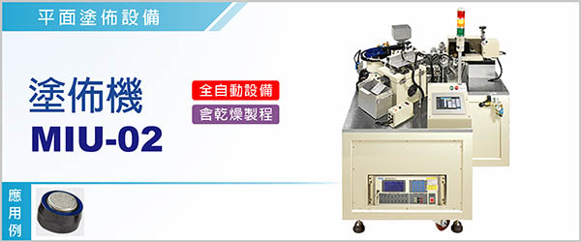

車用二極體色環塗佈機 MIU-02 《機種：蓋印機》，是為二極體塗佈色環，用以標示電極之方向。
本機具備「電極方向檢測、方向轉正」功能，保持胚料方向正確。 備「高度檢測、高度補償」功能，克服元件的高度差保持穩定的受力，精度可確保在10μm以內。

----------------------------------------------------------------------------------------------------------------------------------
MIU-02設「電極方向檢測、方向轉正」設計，保持胚料方向正確。
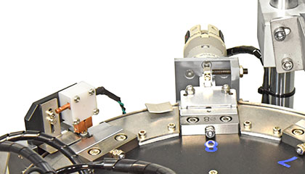

----------------------------------------------------------------------------------------------------------------------------------
MIU-02設「元件高度檢測、高度補償」設計，保持塗佈時的受力穩定。
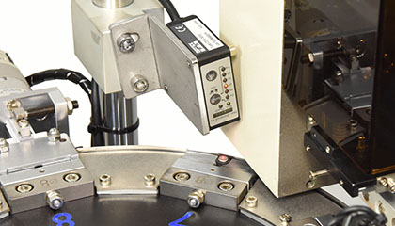

型號 | MIU-02
適用範圍 | 環型元件色環塗佈(Ø8~Ø10) （可客製化）
機台產能 | 85pcs/min
使用塗料 | UV油墨
預乾方式 | 熱烘烤預乾模組
尺寸(長*寬*高) | 15*95*160 cm
機台重量 | 350 Kg
電源 | 1φ , AC 220 V , 50 / 60 Hz
使用空壓 | 4 ~ 6 kg / c㎡

車用二極體色環塗佈機 MIU-02，是為二極體塗佈色環，用以標示電極之方向。

